T.C.
AKSU KAYMAKAMLIĞI
İLÇE MİLLİ EĞİTİM MÜDÜRLÜĞÜ

AKSU BELEDİYESİ ŞAHİN HARUN KIRBIYIK ANAOKULU

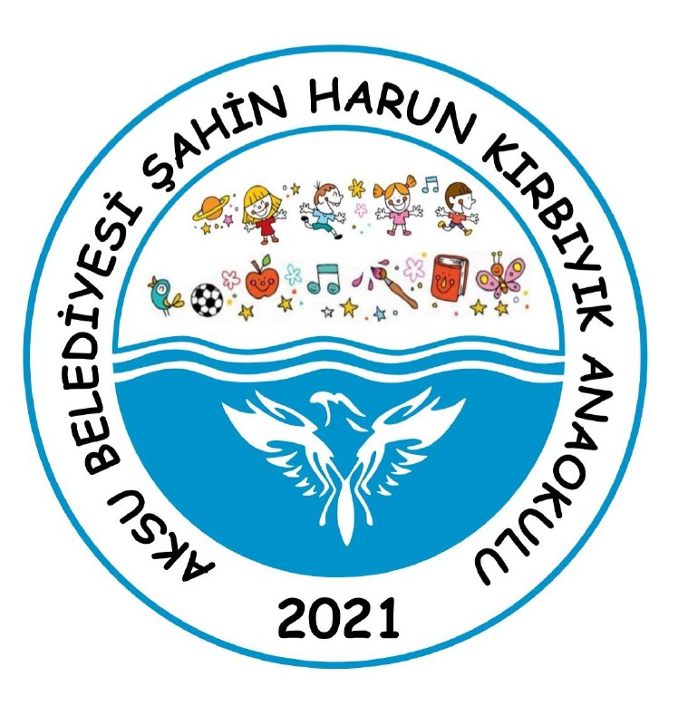

Tüm paydaşlarımızla etkili,verimli,esnek ve dengeli ilişkiler geliştirmek suretiyle özgüveni yüksek,yenilikçi,yaratıcı,ilköğretime ve geleceğe hazır bireyler yetiştirmek.
Okulöncesi eğiimde uyguladığımız kalite çalışmaları ve projelerle dünyada örnek ve model olmak
- KURUM KİMLİK BİLGİLERİ
- KURUMUN GENEL ÖZELLİKLERİ

- Kurumun Resmî Adı | AKSU BELEDİYESİ ŞAHİN HARUN KIRBIYIK ANAOKULU
- Adresi | ÇALKAYA MAH. 28145 SOK. NO:11 AKSU/ANTALYA
- Telefon | 5076237065
4. Öğretim Şekli | TAM GÜN
5. Öğretime Başlama Yılı | 2021
6. Yabancı Dili | İNGİLİZCE
7. Okul Müdürü | SAFİYE MERVE BALIKCIOĞLU

- OKULUN TARİHÇESİ
OKULUMUZ 2019 YILINDA AKSU BELEDİYESİNE AİT ARSA ÜZERİNDE HAYIRSEVER ŞAHİN HARUN KIRBIYIK’IN DESTEKLERİYLE ‘ŞAHİN HARUN KIRBIYIK KREŞ VE GÜNDÜZ BAKIMEVİ’OLARAK YAPILMIŞTIR. 12.08.2021 TARİHİNDE ANTALYA VALİLİĞİ İL MİLLİ EĞİTİM MÜDÜRLÜĞÜ VE AKSU BELEDİYESİ ARARSINDA YAPILAN PROTOKOLLE KURUM MİLLİ EĞİTİM BAKANLIĞINA BAĞLANMIŞTIR. 06.09.2021 TARİNDE ÖĞRENCİLERE KAPILARINI AÇMIŞTIR. ŞUAN 3 ŞUBESİ VE 50 ÖĞRENCİSİ İLE HİZMET VERMEKTEDİR.

BİRİMİN ADI | SAYISI/ÖZELLİĞİ
İl | ANTALYA
İlçe | AKSU
Mahalle/Köy | ÇALKAYA
Cadde/Sokak | 28145
Dış Kapı No | 11
Yapım Yılı | 2019
Blok Sayısı | 1
Kat Adedi | 3
Derslik Sayısı | 3
Özel Eğitim Sınıfı Sayısı | 0
Mescit | VAR
Isınma Şekli | KLİMA
Kamera Sayısı | 27
Okul Sahası Alanı (Mevcut durum bahçe Dahil) | 2 DÖNÜM
Müdür Odası Sayısı | 1
Müdür Yardımcısı Odası Sayısı | 1
Öğretmenler Odası Sayısı | 1

C.2. KURUMDA ÇALIŞAN PERSONEL SAYISI
 | Kadrolu | Aylıksız İzinde | Sözleşmeli | Görevlendirme | Ücretli | Hizmet Alımı | Toplam | İhtiyaç
Müdür | 1
Müdür Yardımcısı |  |  |  |  |  |  |  | 1
Öğretmen |  |  |  | 3
Hizmetli |  |  |  | 1
Memur |  |  |  | 1
Aşçı |  |  |  | 1
Güvenlikçi |  |  |  | 1
TOPLAM | 1 |  |  | 7 |  |  |  | 1

- ÖĞRENCİ BİLGİLERİ

D.1. ŞUBE VE ÖĞRENCİ SAYILARI

 | Anasınfı |  |  |  |  |  |  |  |  | TOPLAM
Şube Sayısı | 3 |  |  |  |  |  |  |  |  | 3
Öğrenci Sayısı | 50 |  |  |  |  |  |  |  |  | 50
Karşılaştırmalı Öğretmen/Öğrenci Durumu
 | ÖĞRETMEN | ÖĞRENCİ | DERSLİK
KADEME | Toplam Öğretmen Sayısı | Toplam Öğrenci Sayısı | Toplam Derslik Sayısı | Öğretmen Başına Düşen Öğrenci Sayısı | Derslik Başına Düşen Öğrenci Sayısı
ANASINFI | 3 | 50 | 3 | 16 | 16
D.2. KARŞILAŞTIRMALI ÖĞRETMEN/ÖĞRENCI DURUMU

- KURUM İÇİNDEN GÖRSELLER
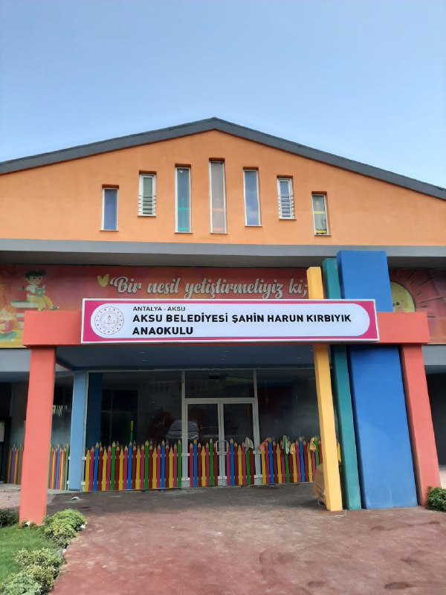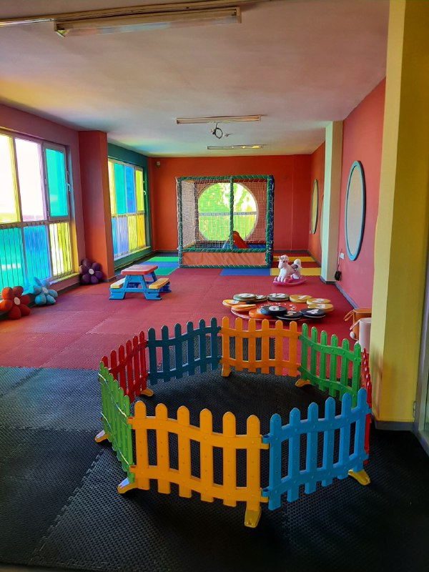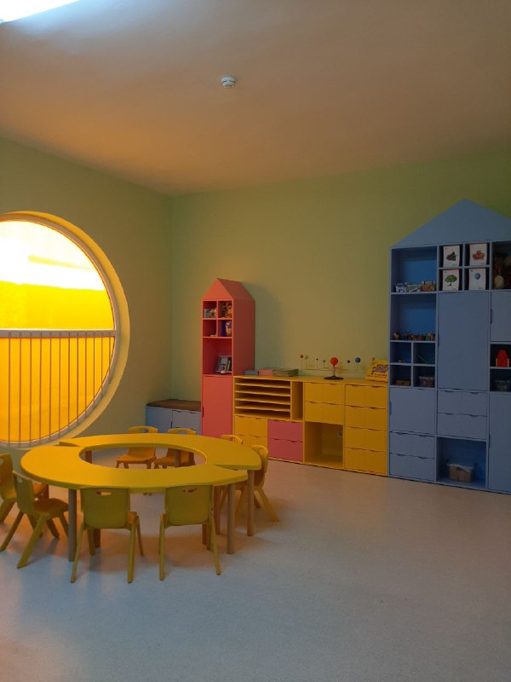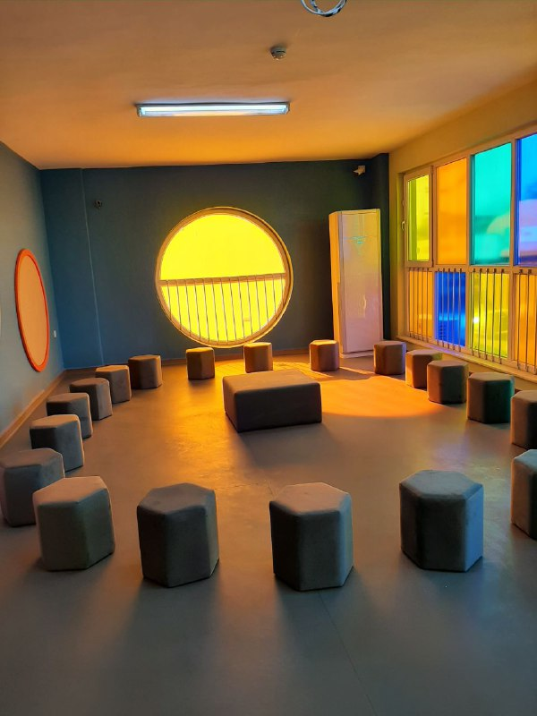

SAFİYE MERVE BALIKCIOĞLU
Okul Müdürü

